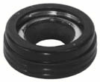
- Кат.Номер:

  - A251500

- Използва се:

  - ND 7SB16C

- Характеристики:

  - В.Д. 27.3 мм
  - В.Д. 13.4 мм
  - В. 10.8 мм

